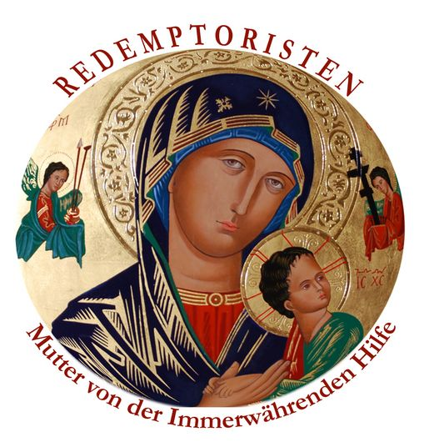
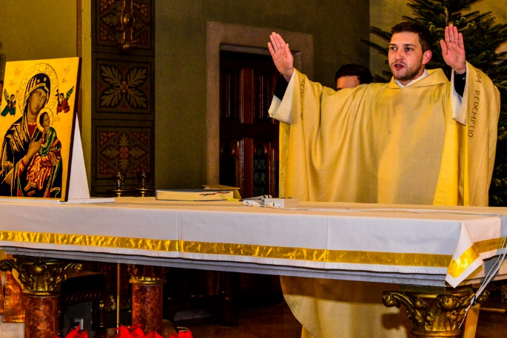
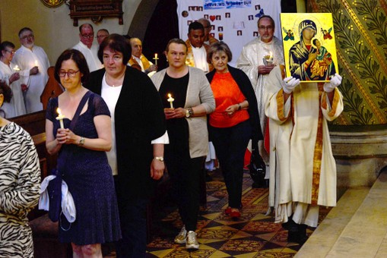
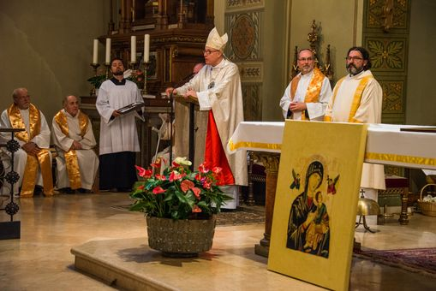
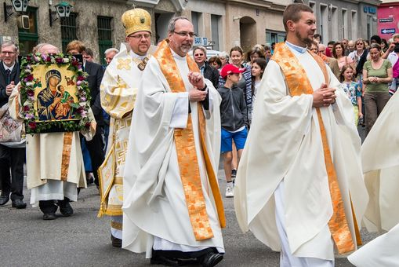
1.Stadtwallfahrt: Juni 2016 mit Bischof Volodymr --Stadtwallfahrt im Juni 2017 mit Bischof Ägidius (Eisenstadt)
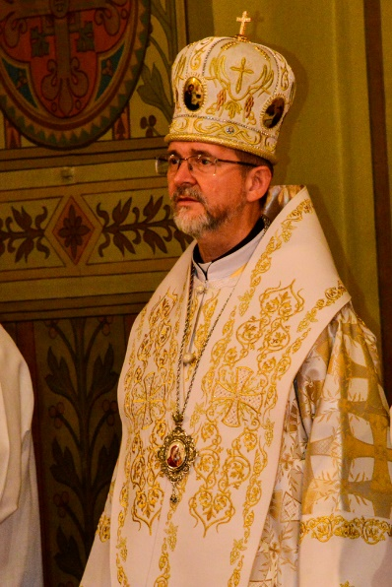
Segen: P. Anton Wölfl – 2022
Lichterprozession bei der Wallfahrt 2020
Bischof Bohdan bei der Wallfahrt im Oktober 2022

Provinzial P. Martin Leitgöb, Leiter der Stadtwallfahrt am 27.4.2023

